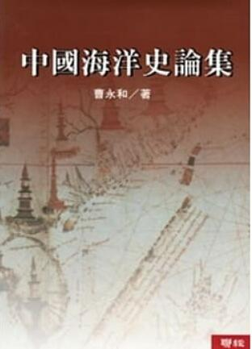
新 书 推 荐
類 別:人文史地
中文書名：《中國海洋史論集》
Zhong Guo Hai Yang Shi Lun Ji
作 者： 曹永和 Cao Yong He
出 版 社： 聯經出版
代理公司：ANA
出版日期：2016.05.13
頁 數：360頁（平裝＼單色印刷）
審讀資料：樣書＼部份樣章

內容簡介：
中國有將近一半的領土靠海，和海洋的關係非常密切。本書先介紹從史前到清代的中國海洋關係，再詳細介紹明代的海洋政策及與周圍國家的關係。明太祖時代的海洋政策，原本是消極保守，但是到了成祖時期，開始轉變，先派遣使臣了解南海各國的情況，後來又命鄭和下西洋，不但在中國歷史上，甚至在世界歷史上，均屬盛舉。明代的海洋發展，成就顯著。華人遷徙南洋，擴大了華人的世界，本書對此也有所論述。

作者介紹：
曹永和
1920年生，台北市士林人，日治時代台北第二中學(五年制)畢業，任職士林信用販賣購買組合，決心走自學之路。台灣光復後，任職台大圖書館，從助理員做起。工作之餘，研究東西交通史、中國海洋發展史、台灣史。1965年獲聯合國科教文組織獎學金，前往日本東洋文庫、東京大學研究一年。1973年擔任香港中文大學東亞研究中心研究員。1978年應邀前往荷蘭萊頓大學歐洲擴展史研究中心，協助《熱蘭遮城日記》編校注疏工作。1984年獲聘中央研究院兼任研究員、台大歷史系兼任教授。1998年當選中央研究院院士。

版權聯絡人：
Dony Hsu ( 许伯全)
Email： service@nurnberg.com.tw∣2366175957＠qq.com

